INFORME PORMENORIZADO DEL ESTADO DEL SISTEMA DE CONTROL DE CONTROL INTERNO
Periodo Noviembre 2017 – Febrero 2018

Oficina de Control Interno
Cali, marzo de 2018

INFORME PORMENORIZADO DEL ESTADO DEL SISTEMA DE CONTROL DE CONTROL INTERNO Periodo Noviembre 2017 - Febrero 2018
INTENALCO en cumplimiento de lo dispuesto en al artículo 9 de la Ley 1474 de 2011, presenta por parte del jefe de control interno, el informe pormenorizado cuatrimestral, del estado de control interno de la Entidad y la estructura del Modelo Estándar de control interno -MECI- Decreto 943 de mayo 21 de 2014. A continuación se presenta sobre el estado del Sistema de Control Interno en INTENALCO:

1. Módulo Control de Planeación y Gestión
1.1. Talento Humano Acuerdos, Compromisos y Protocolos Éticos. El código de ética y buen gobierno.

- Código Ética y de Buen Gobierno

INTENALCO cuenta con un código que formula los principios, valores y políticas acogidos al interior, encaminados a fortalecer el comportamiento ético en la entidad. La versión vigente fue adoptada mediante Resolución N° 049 del 15 de mayo de 2013, se denomina “Código de Ética y Buen Gobierno”, y formula doce (12) principios y ocho (08) valores institucionales. Los valores institucionales se difunden a toda la organización través de campañas con publicación de mensajes y afiches que se encuentran distribuidos en las paredes de la institución.

Desarrollo del Talento Humano

INTENALCO para dar cumplimiento a la política de Desarrollo Administrativo “Gestión del Talento Humano” prevista en el Decreto 2482 de 2012 y Modelo de Planeación y Gestión, la cual es liderada por la Vicerrectoría Administrativa y Financiera, realizo las siguientes actividades en cumplimiento de las metas establecidas en el Plan de Acción 2017.
Actividades realizadas:

- Se realizaron 145 procesos de inclusión de personal Hora Cátedra.
- Se realizó la encuesta de Clima Laboral.
- Se actualizo el Plan Estratégico de Talento Humano, acorde al Plan de Desarrollo Institucional.
- Se formuló el plan de Bienestar e incentivos.
- Se diseñó el proceso de prevención en compañía al área de Seguridad y Salud en el Trabajo.
- Ejecución del cronograma de actividades del Anual de Formación y Capacitación 2017
- Coordinar con las Empresas Promotoras de Salud (EPS), los Fondos de Pensiones Públicos y Privados, las Cajas de Compensación Familiar, la Administradora de Riesgos Laborales (ARL) y demás entidades, los asuntos relacionados con los aportes, transferencias de información, novedades, beneficios, prestaciones, desarrollo de planes de capacitación en salud, medicina laboral y del trabajo.
- Recepción, Verificación y legalización la documentación respectiva que soportan los contratos para los docentes hora cátedra. (Semestral).
- Liquidar por medio de la planilla en línea los aportes de los docentes hora cátedra. (Mensual).
- Alimentar los cambios que se produzcan con la relación al vínculo laboral de los docentes hora cátedra. (Mensual).
- Adelantar los estudios para la elaboración, actualización, modificación o adición del manual de funciones y de requisitos, conforme a la planta de cargos vigente.
- Elaboración del Plan de capacitación y formación.
- Elaboración del Plan de retiro y desvinculación.
- Verificar y actualizar de acuerdo a la normatividad vigente, lo relacionado con el personal nombrado en el SIGEP.
- Verificar y actualizar todo lo relacionado con el personal administrativo y docente en el SUIP.
- Verificar las causas de ausentismo laboral
- Alimentar la información correspondiente al concurso de méritos de acuerdo a los parámetros que determinen los organismos del estado.

1.2 Direccionamiento Estratégico
Planes y Programas

CUMPLIMIENTO PLAN OPERATIVO VIGENCIA 2017

En el grafico anterior, se puede evidenciar que el Plan Acción Institucional 2017 se encuentra articulado con las políticas del Modelo integrado de Planeación y Gestión. Se obtuvo un porcentaje acumulado de cumplimiento en la vigencia del 88%. Las políticas que más aportaron al cumplimiento fueron Bienestar e investigación, se hace necesario fortalecer la política de extensión y proyección social para el cumplimiento de las actividades propuestas.

PROYECTO DE INVERSIÓN

En el transcurso del año 2016 se consolida la construcción del edificio donde funcionara INTENALCO a partir del 2° semestre de 2018.
La planta física consta de 5 pisos del 1° al 4° funcionaran salones de clase, auditorio, salas de sistemas, Sala de Laboratorio de inglés y en el 5° piso destinado a oficinas, biblioteca y sala docentes.

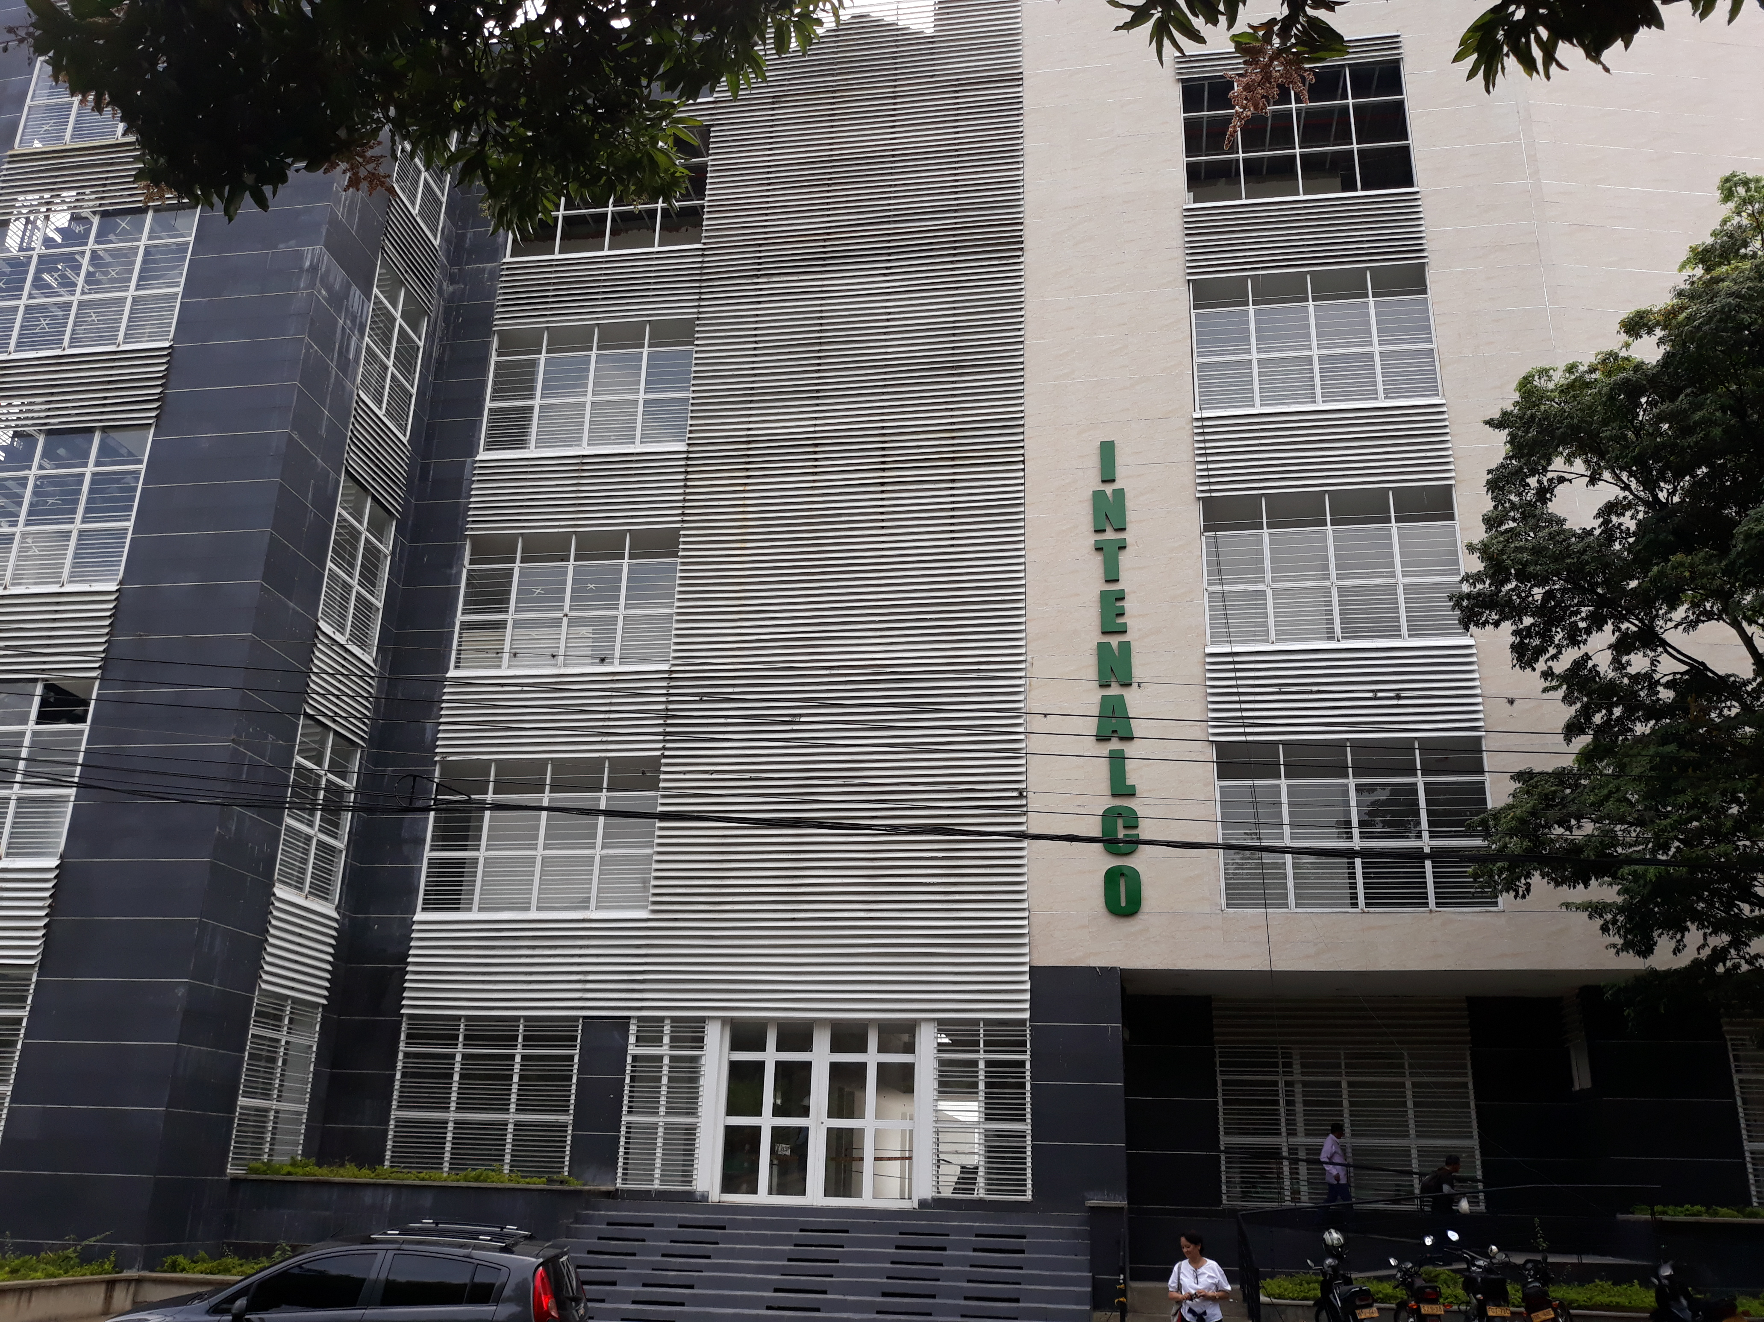

Proyecto de Permanencia Estudiantil

Con base en la propuesta y en la convocatoria realizada, el proyecto del INSTITUTO TECNICO NACIONAL DE COMERCIO SIMON RODRIGUEZ - INTENALCO fue beneficiado para ejecución de las estrategias y actividades que ellos definieron. Este proyecto se encuentra incluido en el plan de compras y adquisiciones del MEN – 2017.

En virtud de las anteriores consideraciones las partes han acordado celebrar el Convenio 1267 de 2017 con el siguiente Objeto: AUNAR ESFUERZOS PARA LA IMPLEMENTACIÓN DE ESTRATEGIAS DE ORIENTACIÓN SOCIO OCUPACIONAL QUE PROMUEVAN LA PERMANENCIA ESTUDIANTIL EN EL INSTITUTO TÉCNICO NACIONAL DE COMERCIO SIMÓN RODRÍGUEZ – INTENALCO. Este convenio conto las siguientes fuentes de financiación:

Tabla N° 22. Fuentes de financiación Proyecto Permanencia
FUENTE / VIGENCIA | TIPO DE APORTE | APORTES
MEN | DINERO | $ 50,000,000
CONTRAPARTIDA INTENALCO | DINERO | $ 7,511,500
 | ESPECIE | $ 26,288,500
TOTAL |  | $ 83,800,000

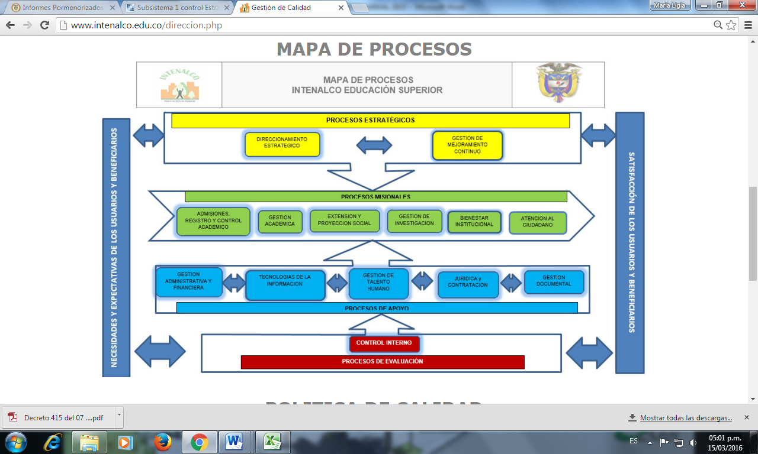
Modelo de Operación por Procesos

Gestión de Calidad

Dando cumplimiento al plan de acción vigencia 2017, se actualiza el 100% de la información documentada de acuerdo a la norma ISO 9001:2015 y se integran procedimientos con el Sistema de Seguridad y Salud en trabajo.
DOCUMENTACIÓN:

Se elabora el manual de las políticas de seguridad para las tecnologías de la información, manual de políticas contables, manual de preservación y conservación documental, manual sistema integrado de conservación documental, procedimiento de identificación y clasificación de activos, procedimiento de ingreso y egreso de equipos tecnológicos, procedimiento gestión del conocimiento.
Se integran los siguientes procedimientos con el Sistema de Seguridad y Salud en el Trabajo.
- Control de documentos
- Control de registros
- Auditoria interna
- Procedimiento de acciones correctivas y preventivas
- Gestión del cambio
- Comunicación, participación y consulta.
- Revisión por la dirección

SOFTWARE DE CALIDAD SOLUCIÓN:

Se alimenta en el software los indicadores de gestión que son suministrados por los procesos y la documentación actualizada (manuales, procedimientos, instructivos y formatos) del SIGC.
. ENCUESTA DE PERCEPCIÓN DEL CLIENTE
La muestra es de 81 encuestas de los programas técnicos profesionales y programas para el trabajo y desarrollo humano, aplicadas a los estudiantes de los siguientes programas: Procesos Administrativos de Seguridad y Salud en el Trabajo, Mercadeo, Procesos de Soldadura, Gestión Empresarial, Costos y Contabilidad, Procesos de Importación y Exportación. Programas por competencias en: Administrativo en Salud, Auxiliar en Servicios Farmacéuticos y Técnico Laboral en Agente de Tránsito.
Tabla 11. Datos encuesta de percepción del cliente
Programa | Número de estudiantes | Porcentaje
Procesos Administrativos en Seguridad y Salud en el Trabajo | 40 | 49,4%
Mercadeo | 3 | 3,7%
Gestión Empresarial | 4 | 4,9%
Procesos de Importación y Exportación | 2 | 2,5%
Costos y Contabilidad | 15 | 18,5%
Procesos de Soldadura | 1 | 1,2%
Administrativo en Salud | 9 | 11,1%
Servicios farmacéuticos | 2 | 2,5%
Técnico Laboral en Agente de Transito | 5 | 6,2%
TOTAL | 81 | 100%

Tecnologías de la Información
Se cumple con las metas propuestas en el Plan de Acción, la siguiente tabla muestra las actividades llevadas a cabo.
Meta | Plan Acción Oficina TI | Actividades Realizadas
Completar la Formulación de plan estratégico de Tecnologías de la información para tres años. (PETI) | Planeación e implementación del PETI (Plan estratégico de Tecnologías de la información | - Análisis de la situación actual de Tecnologías de la información.  - Entendimiento estratégico  - Modelo de gestión de TI.  - Sistemas de información  - Modelo de gestión de los servicios tecnológicos.
100% de ejecución de las actividades planeadas para 2017 del PETI | Llevar a cabo el plan de comunicación y sensibilización del PETI. | - Plan de comunicación PETI - MSPI  - Sensibilización de uso MSPI y PETI en la institución. 31 Agosto 2017.
Implementación del 80% del modelo de seguridad y privacidad de la información | Fase de planeación e implementación del MSPI (Modelo de seguridad y privacidad de la información) | - Política General de Seguridad y privacidad de la información (Resolución 217 de Noviembre 2 2016). Publicada en la Web  - Políticas de seguridad y privacidad de la información.  - Procedimientos de seguridad de la información: procedimiento Backup, procedimiento activos de información.  - Conformación del comité de seguridad de la información (Resolución 071 de Marzo 28 de 2017). Publicada en la Web  - Inventario de activos de la información 2017.  - Identificación y valoración de riesgos tecnológicos –Matriz.  - Plan diagnóstico de transición IVP4- IPV6.  - Plan de comunicación del MSPI.

1.3 Administración del Riesgo

Los riesgos por procesos se encuentran registrados en el mapa de riesgos institucional; se realiza seguimiento a los controles, por parte de los líderes de los procesos a fin de evitar su materialización.

Se actualizo la política de administración del riesgo. Resolución 364 del 10 de noviembre de 2017 "Por medio de la cual se adopta la Política y lineamientos para la administración de riesgos en el Instituto Técnico Nacional de Comercio Simón Rodríguez - INTENALCO".

2. Evaluación y seguimiento
2.1 Autoevaluación institucional

INTENALCO realiza esta actividad en cada proceso, mediante la evaluación y seguimiento al Plan de Acción por procesos y a los cronogramas establecidos.

2.2. Auditoria interna

Se realizan auditorías a los procesos de Gestión de Mejoramiento Continuo; Admisiones, Registro y Control Académico; Gestión Académica; Extensión y Proyección Social; Gestión de Bienestar; Atención al Ciudadano; Tecnologías de la Información; Gestión de Talento Humano; Jurídica y Contratación; Gestión Documental y Control Interno.
Del programa de auditorías establecido, se ejecuta el 76% de las auditorias programadas.
AUDITORIA PROGRAMADAS | AUDITORIA EJECUTADAS | % DE CUMPLIMIENTO.
14 | 11 | 76%

- INTENALCO cuenta con un plan de evaluación a la gestión por procesos e institucional.
- En sesiones del Consejo Directivo se informa y/o se toman decisiones sobre asuntos que tienen que ver con la gestión institucional.
- Seguimiento cuatrimestral Estrategia Anticorrupción y de Servicio al Ciudadano.

2.3. Planes de Mejoramiento
INTENALCO fue auditada por parte de la Contraloría General de la Republica vigencia 2014, como resultado de esta auditoria se suscribió el Plan de Mejoramiento, con un total de cumplimiento del 100% .
Eje Transversal - Información y Comunicación
INTENALCO utiliza como canales para informar la Página Web está en proceso de actualización de acuerdo a los lineamientos del Gobierno central y lo correos electrónicos institucionales en secciones como: noticias, Calendario de eventos, Participación ciudadana. También se utiliza las redes sociales Facebook, Twitter y WhatsApp.
En la Página Web del Instituto, se comunica, mediante la información de la gestión institucional a los usuarios y la ciudadanía en general, lo que constituye una estrategia de permanente rendición de cuentas, por medio de noticias, cronograma de actividades, publicaciones, informes de gestión y de evaluaciones y seguimientos y redes sociales, etc.
INTENALCO cuenta con emisoras online canal que permite mantener informada a la comunidad en todo lo relacionado con el devenir institucional.
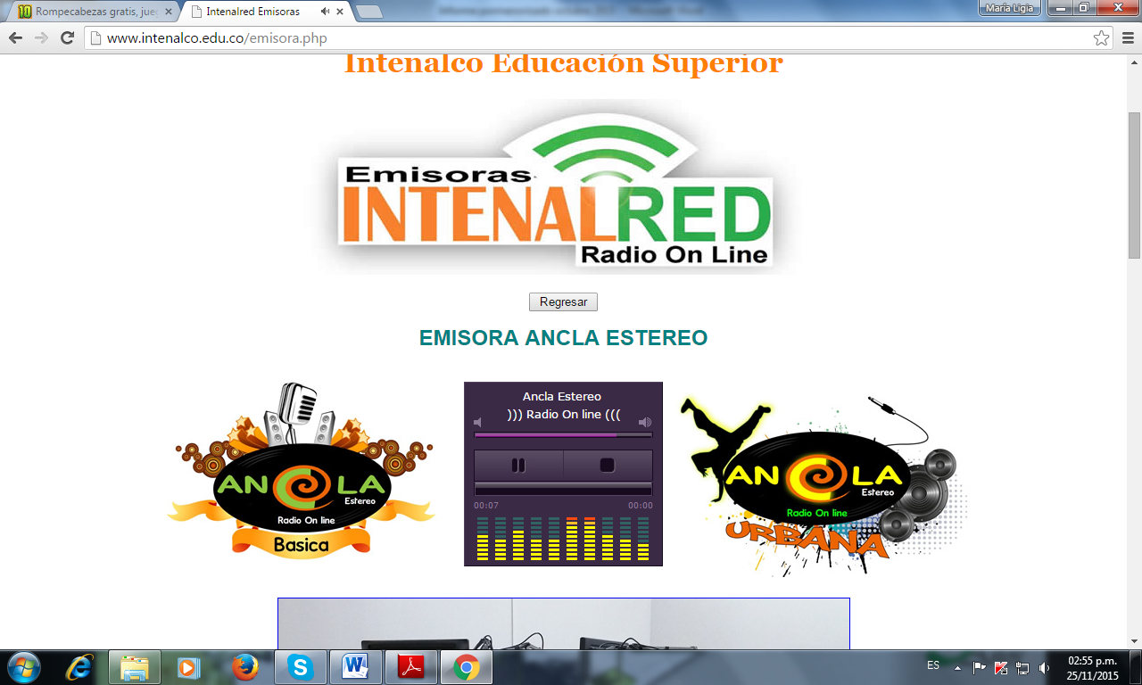

En lo referente a consultas y/o PQRS se dio respuesta oportuna.
Aspectos sobre los cuales la Oficina de Control Interno recomienda revisiones y fortalecimiento:

- Realizar mayor seguimiento a los controles establecidos en cada uno de los procesos.

- Es importante fortalecer la política de Transparencia, participación y atención al ciudadano.

- se recomienda ampliar y fortalecer las mediciones y manejo de estadísticas y el seguimiento a Programas.

- Fortalecer el eje transversal de Información y Comunicación.

María Ligia Castillo Grijalba
Profesional Especializado -O.C.I-

